IDEARIO PEDAGOGICO
(selectivo)
de San Juan Bautista de La Salle

Textos básicos de su pensamiento educador
(pedagógico y catequístico)

❶ San Juan Bautista de la Salle fue profundo creyente y maravilloso apóstol de Jesús. Su última frase fue: "Adoro en todo la voluntad de Dios para conmigo". Es normal que toda su visión de la vida comenzara y terminara con un himno de fe en la Divina Providencia


- "Dios conduce y ordena todas las cosas de manera admirable y con grandísima sabiduría. Es tan bueno que cuida de todas las necesidades de sus criaturas. Y es tan justo que a cada uno da lo que merece. Es tan poderoso que puede hacer todo lo que quiere y nadie puede resistirse a su voluntad". (Deberes del Cristiano 1. 2)
- Entre los deberes que a los padres incumben, uno de los más graves es educar cristianamente a los hijos y en enseñarles la religión. Pero, la mayor parte de ellos no la conocen debidamente. Algunos andan preocupados en sus negocios temporales y en el cuidado de la familia; y otros viven en solicitud constante por ganar el indispensable sustento para sí y para sus hijos. Por eso, no pueden dedicarse a instruirlos en lo concerniente a sus deberes de cristianos.
Por tanto, resulta conforme a la Providencia de Dios y a su desvelo en el cuidado de los hombres, colocar en lugar de los padres y madres a personas debidamente ilustradas y celosas que pongan toda la diligencia y aplicación posibles en transmitir el conocimiento de Dios y sus misterios. De otro modo, muchos niños quedarían abandonados en este aspecto". (Medit. 193. 2)
- "Dios ha creado a los hombres. Desea que todos lleguen al conocimiento de la verdad. Y la verdad es el mismo Dios y cuanto ha tenido a bien revelarnos y comunicarnos por Jesucristo, y transmitirnos por los por los Apóstoles y por la Iglesia. De ello quiere Dios que se instruya a todos los hombres". (Medit. 193. 1)
- "Algunas veces parece que duerme Dios respecto a nosotros, pero pronto sabe despertarse para ayudarnos a seguir siempre adelante. No vayamos más deprisa ni de otro modo que como Él guste y como lo desee. Aun cuando se acuda a los hombres, no ha de esperarse la salvación de los hombres, sino de solo Dios". (Carta 125)
- "El modo ordinario con que Dios procede es trastornar los proyectos de los hombres y ordenar que sucedan las cosas al revés de como ellos pensaron. Así aprenden a fiarse de Él y a descansar confiada y totalmente en la Providencia, sin emprender cosa alguna por sí mismos, sino queriendo sólo lo que Dios quiere". (Medit. 23. 3)
- "No me agrada adelantarme en nada. Prefiero que la Providencia vaya por delante y entonces yo le sigo contento. Cuando me parece que sólo actúo siguiendo sus órdenes, entonces nada tengo que reprocharme. Pero, si obro por mi propia iniciativa, es cosa mía y no espero resultados brillantes, ni Dios tampoco, pues no otorga entonces especiales bendiciones" (Carta 18)

❷ Sólo la fe es la que nos hace descubrir y entender el misterio de la Providencia y de sus actuaciones cotidianas en medio de nosotros. Resulta imposible valorar lo que vale la fe, si no partimos de la misma fe. Juan de la Salle fue un hombre de fe y recomendaba a todos mirar todas las cosas sólo con los ojos de la fe.
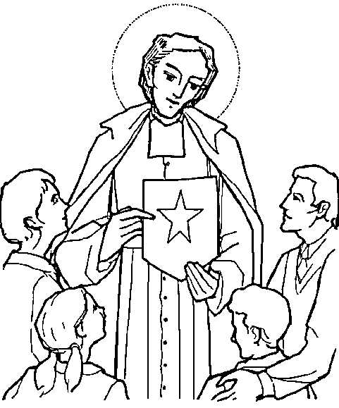

- "Acordaos siempre de estas palabras: "El justo vive de la fe". Sea vuestro primer cuidado conduciros por espíritu de fe y no por capricho, antojo, humor, inclinación o por seguir la costumbre humana, ni aun por la sola razón. Sólo por la fe y la Palabra de Jesús es como debéis obrar. Sea ella única norma de vuestra conducta". (Colección 68)
- "Si estáis llenos de fe y de espíritu de Dios, según es obligatorio en vuestro empleo, seréis causa de que aquellos que instruís sean cristianos, no sólo de nombre sino también por el espíritu y las costumbres". (Medit. 134. 3)
- "El espíritu de este Instituto es en primer lugar el espíritu de fe, que debe mover a los que lo componen a no mirar nada sino con los ojos de la fe, a no hacer nada sino con la mira puesta en Dios y a atribuirlo todo a Dios penetrándose constantemente de estos sentimientos de Job: "El Señor me lo dio todo y el Señor me lo ha quitado; como agradó al Señor, así se ha hecho", y de otros semejantes con tanta frecuencia expresados en la Sagrada Escritura y por boca de los Patriarcas". (Reglas Comunes II. 2)
- "En vuestro estado necesitáis la plenitud del Espíritu de Dios, pues no debéis vivir ni proceder sino conforme al espíritu y a las luces de la fe. Sólo el espíritu de Dios puede poneros en esta disposición". (Medit. 43. 2)
- "No contribuiréis al bien de la Iglesia en vuestro ministerio, sino en cuanto poseáis el espíritu de la fe y os dejéis guiar por él en vuestro estado." (Medit. 139. 2)
- "Si estáis llenos de fe y de espíritu de Dios, según es obligatorio a vuestro empleo, seréis causa de que aquellos que instruís sean cristianos, no sólo de nombre sino también por el espíritu y las costumbres, y de que se granjeen la admiración por su piedad”. (Medit. 134. 3)
- "En vuestro estado necesitáis la plenitud del Espíritu de Dios, pues no debéis vivir ni proceder sino conforme al espíritu y a las luces de la fe. Sólo el espíritu de Dios puede poneros en esta disposición". (Medit. 43. 2)
- "Brille vuestra fe siempre de modo particular en las obras, pues todas ellas las debéis ejecutar con espíritu de fe, por que estáis obligados a ello en consonancia con el espíritu de vuestro Instituto, que el de fe". (Medit. 147. 3)
- "Si alguno dice que tiene fe, pero no tiene obras, ¿de qué le sirve la fe? ¿De que os valdrá instruir a los alumnos en las verdades de la fe, si no los ejercitáis en la práctica de las buenas obras, puesto que la fe sin las obras está muerta? No os bastará instruir a los alumnos sobre los misterios y verdades de nuestra religión, si no les dais a conocer al mismo tiempo cuáles son las principales virtudes cristianas que deben practicar y las buenas obras que deben realizar". (Medit. 200. 3)
- "Hay dos clases de fe: la divina y la humana. La fe divina es virtud que nos hace creer con sumisión de espíritu y con pleno corazón en todo lo que Dios ha revelado y aceptar con firmeza todo lo que la Iglesia propone. Y con la fe todo lo creemos con sumisión, por que Dios lo ha dicho y no puede ni engañarse ni engañarnos.
Es cierto que no sabemos todo lo que Dios ha dicho. Pero, cuando la Iglesia lo dice, es Dios mismo quien lo dice, pues la Iglesia tiene el mismo poder y autoridad de Dios, ya que ha recibido el depósito de las verdades de Dios". (Deberes del Cristiano, 1. 1)

❸ El celo por la salvación de las almas es quien inspira a Juan de La Salle en sus diversas obras educativas. El celo es la actitud del hombre de fe que, por todos los medios a su alcance, quiere que triunfe en el mundo el Reino de Dios. El celo es la culminación de la fe y el fruto del amor a Jesús


- "El celo es el fruto que ordinariamente trae consigo la vida retirada. Cuantos en ella se han llenado de amor divino, buscan pronto la manera de comunicárselo a los demás, si, por el bien de la Iglesia, Dios les impulsa a tratar con el mundo. Entonces, esos hombres extraordinarios, totalmente llenos del espíritu de Dios, se aplican con toda la diligencia posible a dar a conocer y gustar a los otros cuanto ellos sienten en sí. Arrastrados por el celo que los impulsa, ayudan eficazmente a muchas almas para que se entreguen a Dios". (Medit. 171. 2)
- "Para mover a los niños en el espíritu del cristianismo, debéis enseñarles las verdades prácticas de la fe de Jesucristo y las máximas del Santo Evangelio. Hay que hacerlo con tanta diligencia al menos que como con las verdades especulativas. (Medit. 194. 3)
- "Si pretendéis desempeñar fielmente vuestro ministerio, habéis de despreciar toda consideración humana y no prestar atención sino a aquello que puede contribuir a facilitar y conseguir la salvación de las almas que tenéis encomendadas. Ello constituye el fin de vuestro estado y empleo". (Medit. 107. 3)
- "Un motivo que debe moveros en vuestro estado a proceder con celo ardiente es que, no sólo sois ministros de Dios, sino también de Jesucristo y de su Iglesia. Así lo dice San Pablo, el cual desea que todos consideren como ministros de Jesucristo a quienes anuncian el Evangelio, los cuales "escriben la carta que El mismo les ha dictado no con tinta sino con el Espíritu de Dios", no en tablas de piedra sino en tablas de carne, que son los corazones de los niños.
En calidad de tales, debéis proponeros, como único fin al instruirlos, el amor y la gloria de Dios, pues la caridad de Dios debe apremiaros, ya que Jesús murió por todos, a fin de que los que viven no vivan ya para sí, sino para Aquel que murió por ellos. Eso es lo que el celo debe inspirar a los discípulos, como si Dios en persona los exhortase por vosotros, ya que sois los embajadores del mismo Jesucristo". (Medit. 2. 2)
- "Ocupad todo el tiempo, primero, en pedir a Dios la salvación de los que tenéis a vuestro cargo y, segundo, en buscar los medios para conseguirla y para que ellos los pongan por obra". (Medit. 189. 3)
- "El celo que debe animaros debe poneros en las mejores disposiciones. Es Dios quien os ha elegido y os destina a ejercer el empleo y os manda a trabajar en su viña con espíritu de verdaderos sembradores. Realizad vuestro trabajo sólo por El". (Medit. 210. 1)
- "Vosotros estáis encargados de preparar el corazón de los demás para la venida de Jesucristo, pero debéis empezar por disponer los vuestros a inflamarse en el celo de las almas. Vuestras enseñanzas sólo resultarán eficaces para quienes instruís si actuáis con esas disposiciones". (Medit. 2. 2)

❹ El celo que el gran pedagogo de las Escuelas cristianas pide para sus seguidores queda íntimamente relacionado con la educación cristiana, que él siempre contempla como el gran don de Dios a los hombres. Por eso insiste en presentar la tarea docente como una misión selecta, que reclama una vocación divina y que constituye un regalo para su Iglesia.
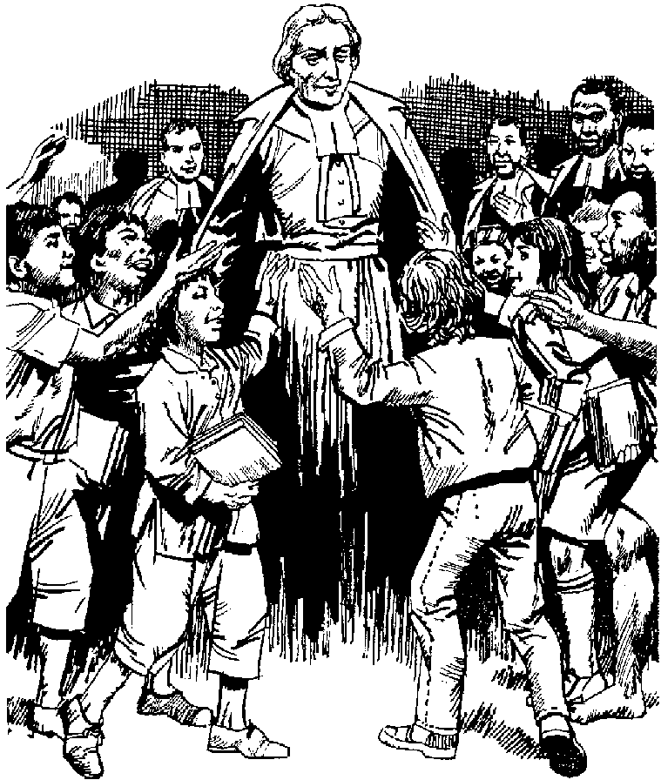

- "Dios, que creó a los hombres, desea que no carezcan de nada indispensable y El mismo se cuida de ello cuando otros medios faltan. Vosotros, en el ejercicio de vuestro empleo, labráis el campo de Dios. Vivid seguros de que él cuidará de vosotros siempre que le sirváis fielmente y nada le neguéis de cuanto os pida. (Medit. 59. 3)
- "Por estado, tenéis vosotros la misión de educar a los niños. Poned todo el interés en infundirles el espíritu del cristianismo. Considerad el deber que tenéis de ganar su corazón, como uno de los principales medios de moverlos a vivir cristianamente. Pensad a menudo que, si no acudís a este medio, los dejáis lejos de Dios en lugar de conducirlos a Él". (Med. 115. 3)
- "Estáis obligados a instruir en las máximas del Evangelio a los niños cuya educación os ha sido confiada. Es deber vuestro penetraros bien de ellas, a fin de imprimirlas profundamente en sus corazones. Mostraros dóciles al Espíritu Santo, que puede comunicaros cabal conocimiento de ellas en poco tiempo". (Med. 44. 2)
- "Como maestros de los niños que educáis, os corresponde conseguir para ellos la libertad de los hijos de Dios". (Med. 202. 2)
- "Conquistan el mundo quienes se adueñan del corazón de los hombres. Esto lo consiguen fácilmente las personas de natural manso y comedido, las cuales se insinúan de tal modo en el corazón de los hombres con quienes conversan o tratan algún asunto que les ganan insensiblemente y obtienen de ellas cuanto desean". (Medit. 65. 1)
- "Dios os ha elegido para el noble empleo de salvar almas. Si no os es posible practicar austeridades extraordinarias, debéis, al menos, mortificar los sentidos y el espíritu propio, el cual no debe dominar en vosotros. Dios es quien os exige que viváis y os dejéis conducir únicamente por su divino espíritu". (Medit. 79. 1)
- No basta que los niños pasen la mayor parte del día en las escuelas, recogidos y ocupados. Es necesario además que quienes recibieron la misión de instruirlos, pongan particular empeño en educarlos conforme al espíritu del cristianismo.
Así se les da la sabiduría de Dios, la cual ninguno de los príncipes de este mundo llegó a conocer. Ella está en abierta oposición con el espíritu y la sabiduría del mundo, hacia la cual debe inspirárseles gran horror, porque sirve para encubrir el pecado. Nunca se hará lo bastante para ponerlos a salvo de tan grave mal, único que puede hacerlos desagradables a Dios" (Medit. 194. 2)
- "El amigo peregrino, como dice la parábola evangélica, es el hombre que, tras haber frecuentado la senda de la iniquidad, sin encontrar otra cosa que miseria, vicios y pesadumbre, se dirige a vosotros. Solicita vuestra ayuda, seguro de que habéis recibido gracia para sostener a los débiles, enseñar a los ignorantes y, corregir a los delincuentes.
Tal es la condición en que se encuentran los que os encarga la Providencia de instruir y educar en la religión. Es Dios quien los encamina hacia vosotros. Es también Dios quien os constituye responsables de la salvación y quien os impone el deber de subvenir a todas sus necesidades espirituales. Este deber ha de ser constante objeto de vuestra preocupación". (Medit. 37. 1)
- "Para cumplir este deber con tanta perfección y exactitud como Dios exige de vosotros, entregaos a menudo al espíritu de Jesucristo, a fin de no obrar sino por Él al ejercerlo, renunciando en absoluto a vuestro espíritu propio, de manera que difundiéndose el Espíritu Santo sobre los discípulos, puedan estos poseer en sí plenamente el espíritu del cristianismo. (Medit. 195. 2)

❺ Juan de la Salle ha sido el gran promotor de la escuela cristiana, entendiendo por tal en su pedagogía aquella que educa según los principales misterios cristianos y forma en las virtudes humanas a imitación del mismo Cristo. Sus interminables y audaces escritos sobre la naturaleza y la organización de las escuelas cristianas le convierten en uno de los más grandes pedagogos de todos los tiempos. Desde luego, lo es de la pedagogía escolar, que tan original y profundamente supo meditar y exponer.

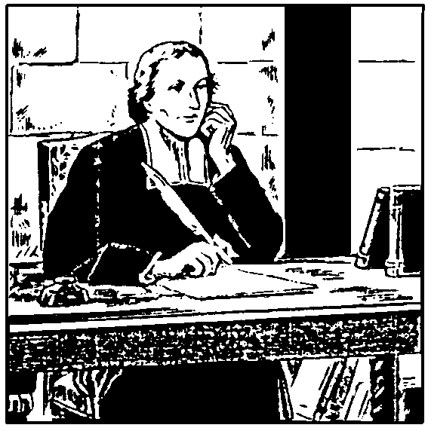

- "Todos los desórdenes, sobre todo entre los artesanos y los pobres, provienen ordinariamente de que fueron abandonados a sí mismos y mal educados en los primeros años, lo cual es casi imposible de remediar en edad más avanzada, por cuanto los malos hábitos que entonces contrajeron no se desarraigan sino muy difícilmente y casi nunca por completo por más cuidado que se tome en destruirlos con frecuentes instrucciones o con el uso de los sacramentos.
El principal fruto que debe esperarse del establecimiento de las Escuelas Cristianas es prevenir estos desórdenes y sus perniciosas consecuencias. Por eso es fácil comprender cuánta es su importancia y necesidad". (Reglas Comunes 1. 6)
- ¡Cuán útil es darse a Dios desde los primeros años. Merced a ello, se consigue facilidad grande para la práctica de la virtud y para la piedad, pues entonces se entrega uno a ellas como naturalmente y para siempre". (Medit. 98. 1)
- "El fin de este Instituto es dar cristiana educación a los niños. Con este fin tiene las escuelas para que, estando los alumnos mañana y tarde bajo la dirección de los maestros, puedan éstos enseñarles a vivir bien, instruyéndolos en los misterios de nuestra santa religión, inspirándoles las virtudes cristianas y dándoles así la educación que les conviene". (Reglas Comunes I)
- "En vuestro empleo, debéis juntar el celo del bien de la Iglesia y el del Estado, cuyos miembros empiezan a ser vuestros discípulos. El de la Iglesia lo procuráis haciéndolos sinceros cristianos, dóciles a las verdades de la fe y a las máximas del Evangelio. El del Estado lo procuráis enseñándolos la lectura, la escritura y cuanto corresponde a vuestro ministerio con relación a la vida presente. Debe unirse la piedad a la formación humana, sin lo cual vuestro trabajo resultará poco provechoso". (Medit. 160. 3)
- "Cuántas veces sucede que los empleos menos considerados por los hombres producen mayor fruto que otros más brillantes. Considerad el vuestro como uno de los más valiosos en la Iglesia, por ser de los más necesarios para conservarla y poner en ella los fundamentos." (Medit. 155. 1)
- "La escuela es el lugar donde pasáis la mayor parte del día y donde ejercéis las funciones que más os absorben y donde más ocasiones tenéis de distraeros. Toda vigilancia sobre vosotros será poca para que no disminuyáis en la escuela el mérito que vuestros trabajos merecen para la salvación de las almas y para el completo cumplimiento de vuestras obligaciones". (Medit. 92. 3)
- "Los maestros tienen que ser capaces de tres cosas para cumplir su deber en la escuela: la primera, velar sobre todos los escolares para comprometerlos a cumplir con su deber y mantenerlos en el orden y en el silencio; la segunda, tener en la mano durante la lección el libro en el que se lee y seguir con atención; la tercera, prestar atención al que leer a fin de corregirle cuando se equivoca". (Guía de las Escuelas I. 3. 1)

❻ La inquietud por la buena formación cristiana de los alumnos lleva al Sr. de La Salle a conceder gran importancia a la formación de los alumnos en la doctrina cristiana. La instrucción religiosa llega a ser para él una verdadera obsesión. Entiende que la doctrina implica una dimensión práctica de vida cristiana, que es lo verdaderamente importante para la salvación.

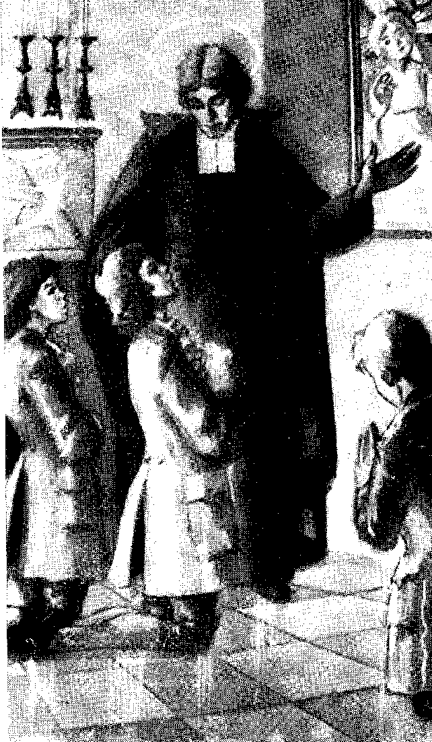

- "Considerad que el fin de la venida de Cristo al mundo fue acabar con el pecado. Por consiguiente este debe ser el fin principal de la fundación de las Escuelas Cristianas y el blanco de vuestro celo.
Esto os ha de mover a no tolerar en los niños que os están confiados nada que pueda desagradar a Dios. Si notáis en ellos algo que pueda ofenderle, debéis poner por obra cuanto esté en vuestra mano para corregirlo al punto. En esto debéis manifestar el celo que os impulsa a promover la gloria de Dios y la salvación de las almas". (Medit. 202. 1)
- "No debéis daros por satisfechos con impedir que vuestro alumnos no cometan el mal. Es menester sobre todo que los mováis a ejecutar las acciones virtuosas de que son capaces". (Medit. 202. 1)
- "Felices vosotros, cuyo fin es enseñar a los niños la religión, para lo cual explicáis cada día el catecismo. Uno de los mejores medios que tenéis para conseguir fruto es profesar particular devoción a la Virgen Santísima e inculcarla en el corazón de los que os han confiado". (Medit. 150. 3)
- "Vosotros os habéis comprometido ante Dios a responder de todos aquellos a los que instruís. Al tomar el cuidado de sus almas, os habéis comprometido en cierto modo a responder alma por alma. ¿Ponéis tanto cuidado en su salvación como en la vuestra? Para procurarla, debéis no solo dedicarles todos vuestros desvelos, sino consagrarles la vida entera y todo lo que sois". (Medit. 173. 3)
- "Vuestro empleo no pretende sólo hacer cristianos a vuestros alumnos, sino hacerlos cristianos verdaderos. Y esto es tanto más útil, cuanto que de poco serviría haber sido bautizado, si no se vive conforme al espíritu del cristianismo. Para comunicarlo a los demás es preciso tenerlo en abundancia uno mismo.
Ved a lo que os obliga vuestro empleo. Sin duda, a practicar el santo Evangelio. Leedlo, por tanto, frecuentemente con atención y gusto. Sea él el objeto principal de vuestro estudio. Pero sobre todo, hacedlo con la intención de practicarlo. (Med. 171.3)
- "Obligados como estáis a instruir sobre las máximas del Evangelio a los niños cuya educación corre a vuestro cargo, es deber vuestro penetraros bien de ellas, a fin de imprimirlas profundamente en sus corazones. Mostraros dóciles al Espíritu Santo, que puede comunicaros cabal conocimiento de ellas en poco tiempo". (Medit. 44. 2)
- “Por su misericordia, Dios os ha confiado este ministerio. No adulteréis su palabra; antes bien, granjearos en su acatamiento la gloria de descubrir la verdad a quienes tenéis el encargo de instruir. Poned en ello toda la diligencia al dirigirles vuestras enseñanzas, considerándoos en este particular como los ministros y dispensadores de sus misterios". (Medit. 193. 1)

❼ La idea de que los educadores son ministros de la Palabra y, en cuanto tales, están haciendo una labor primordial de Iglesia, es básica en el Pedagogía de la Escuela cristiana. Instruir a los alumnos es poner los fundamentos de la Iglesia.



- Tenéis la suerte de conocer la verdad y la alegría de haber nacido y haber sido educados en la religión cristiana. Es necesario que pongáis todo vuestro empeño en defenderla. Contáis con un medio fácil para cumplir con ese fin, que es la educación de los niños. Enseñadles las máximas santas del Evangelio". (Medit. 140. 1)
- "La Iglesia es nuestra madre, a la que hemos de vivir unidos sin reserva y estarle sujeto en todo lo que mira a la religión. Tenemos que acatar con sumisión todas sus decisiones y escucharlas como oráculos. Es a ella a quien corresponde darnos a conocer la verdad y a nosotros recibirla de su boca sin titubeos ni exámenes.
Obligados a enseñar a los niños las verdades de la religión en virtud de vuestro estado, debéis necesariamente distinguiros en la sumisión sencilla y humilde a todas sus decisiones. ¿Estáis en esta disposición?" (Medit. 106. 1)
- "Ateneos a todo lo que enseña la fe. Huid de las novedades. Seguid la tradición de la Iglesia. No recibáis sino lo que ella recibe y condenad lo que ella condena. Aprobad lo que ella aprueba, ya por los Concilios, ya por los Sumos Pontífices. Profesadle en todo pronta y perfecta obediencia". (Testamento)
- "La razón por la que nosotros hemos de escuchar a la Iglesia como al mismo Jesucristo y aceptar sus decisiones en lo tocante a la fe y a la doctrina, como artículo de fe, es porque la Iglesia tiene la misma autoridad que Jesucristo, es la columna y fundamento de la verdad y no se equivoca nunca en lo relacionado con la fe, pues el mismo Jesucristo se lo aseguró a San Pedro. No está permitido dudar de lo que la Iglesia propone. Debemos someter nuestro espíritu a sus decisiones de fe y religión con la misma sencillez con que nos sometemos al Evangelio". (Deberes del Cr. 1. 5)
- "Con firmeza y decisión cristiana hay que defender los derechos de Dios. A ello estáis obligados en vuestro estado y empleo. Desempeñáis por él una de las más importantes funciones que ejercieron los Apóstoles, educando en la fe y religión a los nuevos fieles, esto es a los niños que hace poco tiempo se llenaron del Espíritu Santo en el Bautismo.
Haceos dignos de un ministerio tan digno como el vuestro por medio del retiro y de la oración, imitando el ejemplo de los Apóstoles". (Medit. 102. 1)
- "No es posible trabajar en destruir las malas doctrinas sin atraerse la enemistad de quienes las profesan. Si poseéis virtud sólida y vivís alejados del mundo, los libertinos y mundanos se declararán contra vosotros. Pero Dios está con vosotros". (Medit. 120.2)

❽ La mejor manera de trabajar por la Iglesia es hacerlo por los niños, que son la parte más pura de la comunidad de Jesús. Por encima de todo sentimentalismo. Juan de La Salle insiste en esta dimensión profundamente eclesial de la educación cristiana.
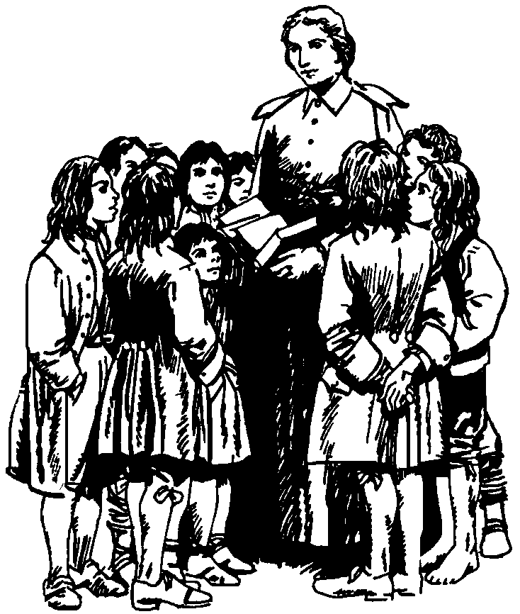

- "Los niños son la parte más pura de la Iglesia y de ordinario la mejor dispuesta para recibir las gracias. Es deseo del Señor que os comprometáis de tal forma en el afán por hacerlos santos, que alcancen todos el estado de varón perfecto y la plenitud de Jesucristo, que no sean niños fluctuantes ni se dejen llevar por todo viento de doctrina, por el fraude o el engaño, sean de los compañeros que frecuentan, sea de los hombres que engañan con sugestiones malignas para inducirlos al error.
Hay que lograr que vayan creciendo en todo según Jesucristo, que es su cabeza, por quien todo el cuerpo de la Iglesia tiene su estructura y conexión, a fin de que estén de tal modo unidos a ella y en ella que, por medio de la misteriosa virtud comunicada por Jesucristo, tengan parte en las promesas de Dios". (Medit. 205. 3)
- "Los niños, al nacer, son como una masa de carne y el espíritu se va despegando en ellos de la materia a fuerza de tiempo y afianzándose poco a poco. Se sigue de ello, como consecuencia ordinaria, que quienes se educan en las escuelas no están generalmente por sí mismos todavía dispuestos a entender las verdades y máximas cristianas y, por este motivo, necesitan guías expertos y ángeles visibles que se las descubran convenientemente."(Medit. 197. 1)
- "Amarán tiernamente a todos sus alumnos, pero no se familiarizarán en particular con ninguno de ellos ni les darán cosa alguna por especial predilección, sino sólo como recompensa o estímulo. Manifestarán a todos los alumnos igual afecto, y más aún a los pobres que a los ricos, por estarles aquellos mucho más encomendados por su Instituto". (Reglas Comunes 7. 13)
- "El hombre está tan inclinado por naturaleza a la culpa, que parece no encontrar gusto sino en cometerla. En los niños se manifiesta esto de manera particular, ya que, por no tener todavía formado el juicio ni ser capaces de largas y profundas reflexiones, parece que no tienen otra inclinación que dar gusto a sus sentidos y pasiones y en complacer a la naturaleza...
Los malos hábitos y los buenos contraídos en la infancia y alimentados durante mucho tiempo se convierten de ordinario en naturaleza. Por eso quienes tienen la misión de educar a los niños deben corregirlos con todos los recursos". (Medit. 203. 2)
- Dios ha sido el que os eligió a vosotros en virtud de su poder y de su particularísima bondad, para facilitar el conocimiento del Evangelio a quienes aún no lo habían recibido. Consideraos como ministros de Dios y desempeñad los deberes del empleo con todo el celo posible y como quien ha de darle cuenta de ello" (Med. 140. 2)
- "Mirad a los niños que el Señor os ha encomendado como a los hijos del mismo Dios. Poned mucho más esmero en su educación e instrucción que el que podríais desplegar educando a los hijos de un rey". (Medit. 133. 2)
- "Vosotros habéis sido llamados para anunciar las verdades del Evangelio. Desempeñad bien este ministerio y cuidad de que sean instruidos debidamente en los misterios de nuestra santa religión cuantos tenéis a vuestro cargo. Después de consumir vuestra vida en tan santo ministerio, no esperéis otra recompensa que padecer y morir entre dolores". (Medit. 175. 3)
- "Dios os ha honrado al confiaros el empleo que ejercéis, pues os destina a ser padres espirituales de los niños que instruís. Estáis escogidos por Dios para engendrar hijos a Jesucristo y aún para engendrar al mismo Jesucristo en sus corazones. (Medit. 157. 1)
- "Una de las cosas que más contribuyen a imprimir en los corazones las verdades del Evangelio, y aficionarlos a ellas, es observar que quienes las predican, "como ministros de Jesucristo y dispensadores de sus misterios", reciben gustosos la dificultades y practican lo que dice San Pablo: "Padecemos persecución y sufrimos con paciencia, nos ultrajan y retornamos súplicas, somos tratados como las heces del mundo y no nos dejamos abatir por nada". ¿Os halláis vosotros en esas disposiciones? Os es necesario, si es que queréis producir fruto en vuestro empleo". (Medit. 168. 3)
- "El fruto ordinario de las persecuciones que padecen quienes trabajan por la salvación de las almas es éste: que cuanto más abrumados se ven de pesadumbres, tantas más conversiones obra Dios por su ministerio y con tanta mayor eficacia cooperan a la salvación de las almas.
No os maravilléis si, en el ejercicio de vuestro empleo, llueven sobre vosotros dificultades y contradicciones; tanto más deberéis moveros a desempeñarlo dignamente. Estad persuadidos de que entonces precisamente derramará Dios sobre vosotros la abundancia de sus bendiciones". (Medit. 126. 2)
- "Todo el agradecimiento que hay que esperar por haber instruido a los niños, sobre todo los pobres, son las injusticias, ultrajes calumnias y persecuciones hasta la muerte. Fue la recompensa de los santos, de los varones apostólicos y del mismo Jesús. No esperéis otra en el ministerio que se os ha confiado si sólo trabajáis por Dios. Pero esto es lo que más debe animaros a ejercerlo con cariño y lo que os proporcionará siempre la ocasión de producir mayor fruto". (Medit. 135. 3)
- "Habéis sido encargados de preparar los corazones de los demás para la venida de Cristo. Mas habéis de empezar por preparar los vuestros a inflamarse en el celo de las almas. De este modo vuestras enseñanzas resultarán eficaces a quienes instruís. (Medit. 2. 2)

❾ Sobre todo son los niños pobres los que más sentido dan a la vida y al estilo pedagógico del Fundador de las Escuelas Cristianas. Para ellos, tan abandonados y poco considerados, orienta su obra y toda su vida y en su favor organiza su obra educativa.
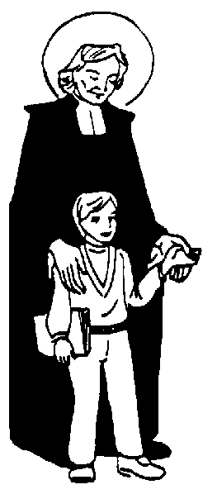

- "Sabéis que corre de vuestro cargo la educación de los niños pobres. Si la naturaleza os sugiere tener más consideración de los ricos, sobreponeos a ella. Jesucristo considera como hecho a El mismo el bien que hagáis a los pobres". (Medit. 150. 1)
- "Debéis considerar a los niños, cuya instrucción corre a vuestro cargo, como huérfanos y desvalidos. Si la mayor parte cuentan con padre terreno, es en realidad como si no lo tuvieran, pues viven abandonados a si mismos en lo concerniente a la salvación. Es la razón de que Dios los someta a vuestra tutela". (Medit. 37. 3)
- "Debéis velar más sobre los que están inclinados a descarriarse que sobre aquellos que se muestran inclinados al bien y practican la virtud espontáneamente. Es preciso no escatimar ningún medio para lograr que vuelvan al buen camino los que se encuentran dominados por algún vicio, pues como dice el Señor: "No es voluntad que perezca ninguno de estos pequeños". (Medit. 56.1)
- "Dios os ha honrado al confiaros el empleo que ejercéis, pues os destina a ser padres espirituales de los niños que instruís. Estáis escogidos por Dios para engendrar hijos a Jesucristo y aún para engendrar al mismo Jesucristo en sus corazones". (Medit. 157. 1)
- "Tenéis la suerte de trabajar con los niños pobres y ejercer un empleo que sólo es estimado por quienes poseen el espíritu del cristianismo. Dad gracias a Dios de que os haya puesto en tan santo estado y que es origen de santidad para los demás, aun cuando carezca de brillo humano y que incluso sea ocasión de humillar a quienes lo profesan.". (Medit. 113. 1)
- "La virtud no se puede ocultar. Y cuando se divulga, atrae hacia sí. Los ejemplos en que se manifiesta producen tan profunda impresión en quienes los ven practicar o los escuchan, que la mayor parte se siente inclinada a imitarlos.
¿Produce ese fruto en vuestros escolares vuestro buen proceder y piedad? Ese es el principal medio que tenéis para ganarlos para Dios". (Medit. 158. 3)
- "Dos cosas tenéis que desarrollar y son necesarias como conductores de almas. Primero, virtud no común que sirva de ejemplo a los demás; ya que, si los que conducen a otros pierden el recto camino, también se extraviarán quienes los siguen. En segundo lugar, debe ser patente en vosotros especial ternura con las almas que tenéis confiadas, de modo que cuanto pueda perjudicar a estas ovejas sea vivamente rechazado por vosotros.
Esta ternura despierta en las ovejas amor al pastor y las mueve a complacerse en su compañía, pues allí encuentran descanso y alivio. ¿Queréis que se aficionen al bien vuestros discípulos? Practicadlo primero vosotros.
Mucho más les convenceréis con el ejemplo de un proceder moderado y modesto que con todas las palabras que les pudierais decir. ¿Queréis que guarden silencio? Guardadlo primero vosotros. Sólo en la medida en que seáis comedidos y circunspectos, conseguiréis que lo sean ellos". (Medit. 33. 2)
- "¿Procuráis ser bondadosos y tener afecto a los niños que instruís? Cuanta más ternura tengáis con los miembros de Jesucristo y de la Iglesia, más admirables efectos producirá Dios en ellos". (Medit. 134. 2)

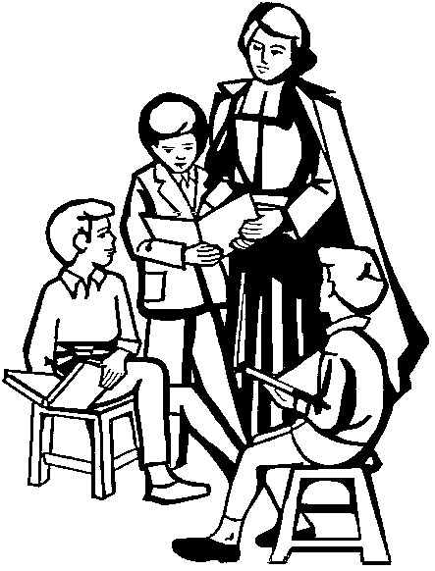
❿ La formación de los maestros es otra de las grandes inquietudes pedagógicas del Fundador de la Escuela Cristiana. Sabe por experiencia que no hay escuela ni educación sin maestros bien preparados y plenamente comprometidos. En ellos puso el primer centro de sus inquietudes y de sus proyectos. Para ellos trabajó, escribió y, sobre todo, oró y se sacrificó.

- "En el empleo que ejercéis, sois los embajadores y ministros de Jesús. Por consiguientes, tenéis que desempeñarlo como representantes suyos. Jesucristo mismo es quien desea que los escolares os miren como le mirarían a él mismo, que reciban vuestras instrucciones como si Él en persona se las diera, persuadidos de que su verdad habla por vuestra boca, que sólo en su nombre los enseñáis, que es Él quien os da autoridad sobre ellos y que ellos mismo son como la carta por Él dictada, la cual escribís todos los días en sus corazones, no con tinta, sino con el Espíritu de Dios...
Para cumplir con este deber con tanta perfección y exactitud como Dios exige de vosotros, entregaos a menudo al espíritu de Jesucristo, a fin de no obrar sino por Él al ejercerlo, renunciando en absoluto a vuestro espíritu propio, de manera que, difundiéndose el Espíritu Santo sobre todos los discípulos, puedan estos poseer en sí plenamente el espíritu del cristianismo". (Medit. 195, 2)
- "¡Qué provechoso resulta recibir la educación de maestros hábiles en lo relativo a las verdades de la fe como a la práctica de la virtud! Seámoslo nosotros con respecto a aquellos que tenemos que instruir; y hagámonos tales por nuestras obras, como deseamos que ellos sean por las suyas". (Medit. 168. 1)
- "Por cuán felices debéis teneros al haber sido llamados a ejercer en la Iglesia la misma función que San Francisco Javier... en el empleo de educar. Utilizad los medios de que él se sirvió para conseguir tantas conversiones". (Medit. 79. 3)
- "Vosotros habéis sido llamados para anunciar las verdades del santo Evangelio. Desempeñad dignamente este ministerio en todas las ocasiones. Cuidad de que sean instruidos debidamente en los misterios de nuestra santa religión cuantos tenéis a vuestro cargo. Y, después de consumir vuestra vida en tan santo ministerio sin limitación alguna, no esperéis otra recompensa que padecer y morir entre dolores". (Medit. 175. 3)
- "No basta, para vivir vuestra profesión según el espíritu de vuestro estado, manteneros en su santa gracia, aun cuando esto sea particularísimo efecto de la bondad de Dios.
Debéis obrar en él a impulsos de la gracia y poner de manifiesto que os dejáis conducir por el influjo del Espíritu de Dios que habita en medio de vosotros. Nada debe darse en vosotros que no sea producido por la gracia de Dios.
¿No hacéis muchas cosas por motivos meramente humanos o naturales y por inclinación? Hacedlo todo como quien está delante de Dios y no tiene que agradar más que a Dios". (Medit. 43. 2)
- "No debéis poner en duda que sea don excelente de Dios la gracia que os concede al encomendaros, por una parte, la instrucción y el anuncio del Evangelio a los niños y, por otra, su educación en conformidad con el espíritu de la religión que es el espíritu de Jesucristo.
Pero, al elegiros para tan santo ministerio, os exige Dios que lo desempeñéis con celo ardiente por la salvación de los niños y Dios maldice al que ejecuta su obra con negligencia.
Poned de manifiesto en todo vuestro proceder con los niños confiados a vuestra custodia que os consideráis como ministros de Dios, desempeñando el oficio con caridad y celo sincero y verdadero, y sobrellevando con mucha paciencia las molestias que en él hayáis de padecer, felices con ser despreciados por los hombres y perseguidos hasta dar la vida por Jesús en el ejercicio de vuestro ministerio". (Medit. 201. 1)

❶❶ El sentido que tiene el Fundador de las Escuelas cristianas de la vocación docente es que es eminentemente comunitaria. Los maestros ejercen su labor "por asociación", para aumentar la eficacia de su tarea apostólica. Es incalculable el número de veces que recomienda a sus maestros la actividad compartida, solidaria y también corresponsable.
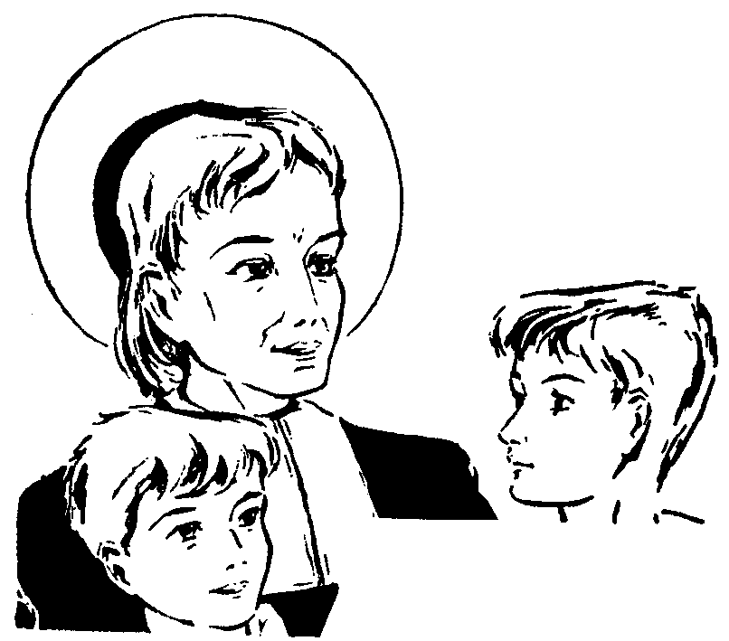

- "Vuestra comunidad puede ser de mucho provecho a la Iglesia. Pero esto no será así sino en cuanto se fundamenten os pilares: la piedad y la humildad. Ellos la harán inconmovibles" (Medit. 161. 3)
- "Si pretendéis desempeñar fielmente vuestro ministerio, habéis de despreciar toda consideración humana y no prestar atención sino a aquello que puede contribuir a facilitar y conseguir la salvación de las almas que tenéis encomendadas. Ello constituye el fin de vuestro estado y empleo". (Medit. 107. 3)
- "Vosotros podéis obrar diversas clases de milagros, tanto con el empleo como en vuestras mismas personas; en vuestras personas, por la entera fidelidad a la gracia, no dejando sin correspondencia ninguna de sus acciones; en el empleo, mudando el corazón de los niños descarriados que Dios confía a vuestros desvelos, hasta hacerlos dóciles y modestos en la iglesia cuando oran, cumplidores de su deber en la escuela y en sus casas. Tales son los milagros que Dios os da el poder de hacer y que, incluso, exige de vosotros". (Med. 180. 3)
- "No hagáis diferencia entre los asuntos de vuestro estado y el negocio de vuestra salvación y perfección. No dudéis nunca de que nada haréis mejor por vuestra salvación y no conseguiréis mejor vuestra perfección que entregándoos del todo a los deberes de vuestro estado, si hacéis las cosas según el plan de Dios. (Colección 184)
- "Vosotros ejercéis un empleo que se asemeja más que ningún otro al de los sacerdotes por su ministerio. Debéis, al abrazar vuestro estado, traer a él y conservar luego en su ejercicio, piedad nada común, que os distinga del resto de los hombres. Sin ello resultaría difícil que desempeñaseis debidamente vuestro ministerio.
El se ha instituido para inculcar debidamente el espíritu cristiano y de religión a aquellos que educáis. Y no es posible pretender tal fin, y los que en él se ocupan no lograrán conseguirlo, sino en la medida en que hayan trabajado con anterioridad en santificarse profundamente". (Medit. 186. 2)
- Las doce virtudes del buen maestro son: gravedad, silencio, humildad, prudencia, sabiduría, paciencia, mesura, mansedumbre, celo, vigilancia, piedad, generosidad. (Colección. 6)

❶❷ Hombre de esperanza como era Juan Bautista de la Salle, supo poner en su mensaje pedagógico una emocionante nota de esperanza en el más allá. Precisamente en la esperanza en la vida eterna es donde está la fortaleza de quienes se dedican a la noble tarea de educar cristianamente que es lo mismo que anunciar el reino de Dios.

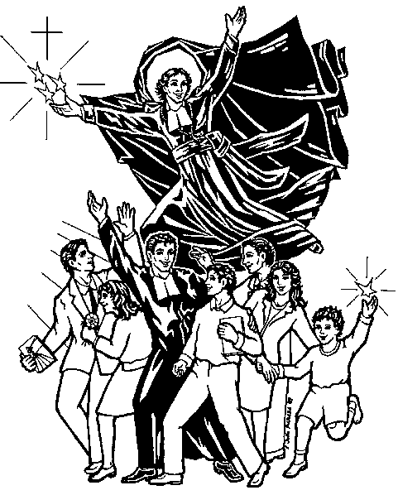

- "¡En cuánta gloria redundará, para quienes hayan trabajado en catequizar a la juventud, la proclamación ante todos los hombres del celo que desplegaron y la diligencia que pusieron en procurar la salvación de los niños! Por todo el paraíso resonarán las aclamaciones de gratitud que tantos bienaventurados pequeñuelos tributan a quienes les enseñaron el camino de la eterna salvación.
Proceded de tal modo que, gracias a vuestra piadosa y prudente conducta con aquellos que os están encomendados, os hagan acreedores a todos esos premios y a todas esas diversas formas de gloria". (Medit. 208. 3)
- "Una recompensa que reciben ya en este mundo los que se ocupan de salvar las almas, es el consuelo que experimentan al ver lo cumplidamente que Dios es servido por quienes ellos han educado y cómo sus fatigas no resultan baldías sino que contribuyen a la salvación de quienes han tenido que instruir. (Medit. 207. 2)
- "¡Qué alegría tendréis al comprobar que vuestros alumnos recibieron la divina palabra en vuestros catecismos, no como palabra de hombre, sino como palabra de Dios, que ha obrado poderosamente en ellos, según se ve a las claras por el digno proceder que ellos observan!. El contento que os inundará al observar que obran bien os permitirá decir que ellos constituyen vuestra esperanza, vuestro gozo y vuestra corona ante el mismo Señor Jesucristo.
Es la recompensa que ya en esta vida os da Dios, por la fundación de las Escuelas Cristianas, cuya dirección El os ha confiado, la religión y a piedad progresan en los fieles y, particularmente, entre los artesanos y los pobres. Dad gracias a Dios todos los días, mediante el mismo Jesucristo, que se haya complacido en dar este beneficio y este socorro a su Iglesia.
Pedidle también que se digne aumentar este Instituto y lo haga fructificar de día en día, a fin de que, como dice San Pablo, los corazones de los fieles se afiancen en la santidad y en la justicia". (Med. 207. 3)
- "¡Oh qué gozo experimentará el Hermano de las Escuelas Cristianas cuando vea tan crecido número de discípulos en posesión de la felicidad eterna, de que le serán deudores por la gracia de Jesucristo!
¡Qué correspondencia se dará entonces entre la alegría del maestro y la del discípulo! ¡Qué unión tan estrecha tendrán en Dios el uno con los otros! Experimentarán mutuamente indecible contento, platicando entre sí acerca de los bienes que la vocación de Dios les permitió esperar, en relación con las riquezas de la gloria y con la herencia de Dios en la mansión de los santos. Portaos de tal manera que disfrutéis de ventura tan grande después de morir". (Medit. 208. 2)





